Работа учительницы технологии и изобразительного искусства НИКОЛАЕВОЙ АНГЕЛИНЫ НИКОЛАЕВНЫ.
Оформление новогодних утренников в Сунтарской начальной школе им В. Г. Павлова (из опыта работы)
Учеными доказано , что около80% информации человек получает через органы зрения. Не секрет, что современные дети и подростки из всех способов получения информации особое предпочтение отдают визуальному: компьютерам, гаджетам с большими возможностями, телевидением, кино.
Задействовав эти каналы восприятия, мы можем более эффективно воздействовать на формирование мировоззрения наших учащихся.
. Детский праздник - важная часть жизни ребенка, это радостное событие, которое позволяет расслабиться, встряхнуться, забыться, а порой и просто отдохнуть от будней. И уже почти афоризмом стали слова: "Без праздников не бывает детства! ” Праздники духовно обогащают ребенка, расширяют его знания об окружающем мире, помогают восстанавливать старые и добрые традиции, объединяют и побуждают к творчеству.
Занимаясь его подготовкой педагоги, родители в первую очередь ориентируемся на интересы каждого конкретного ребенка и группы детей, для которых и готовится этот праздник. И главным критерием подбора материала здесь является зрелищность, яркость, веселость, сюрпризный момент.
Хотя на улице стоят -40 – - 50 градусные морозы педагоги, родители оформляют двор школы фигурками из льда и снега.
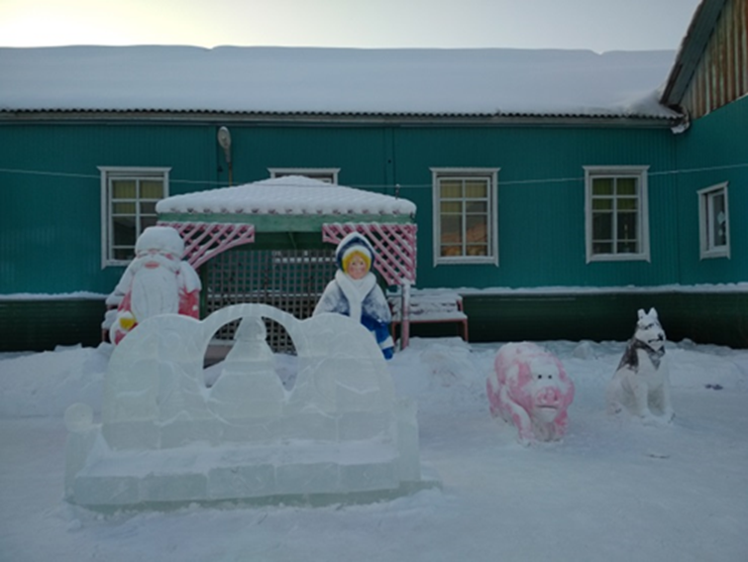
Школьный коридор украшаем за неделю до утренников, чтобы дети чувствовали приближение праздника
.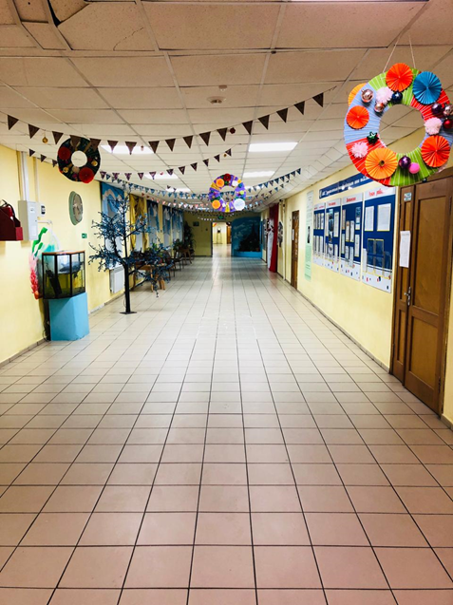
Что бы праздники в школе явились действенной формой всестороннего, гармоничного развития личности, мы прилагаем все свое мастерство, страсть, фантазию и творчество.
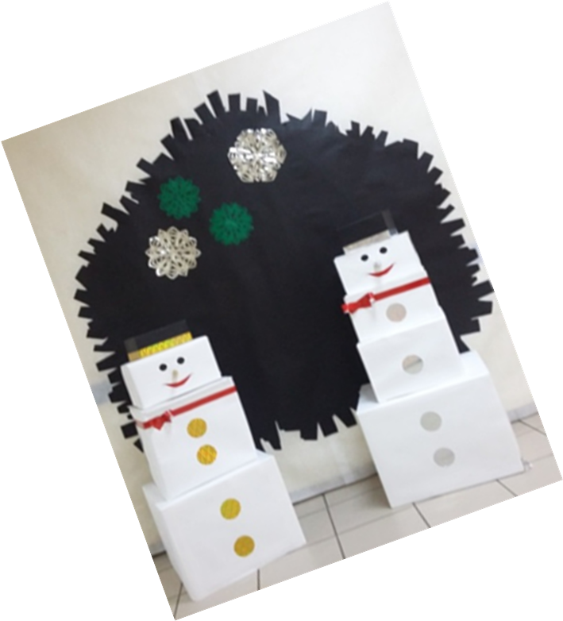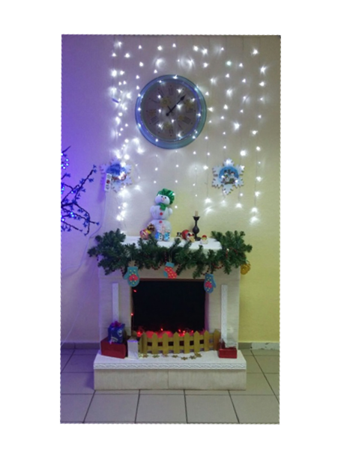

Украшение окон –это проектная работа наших родителей
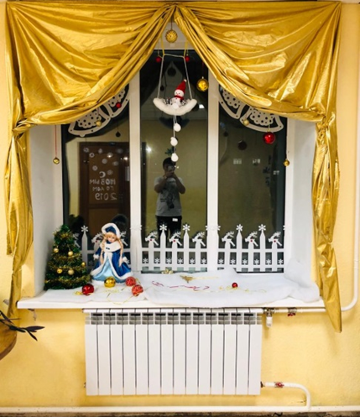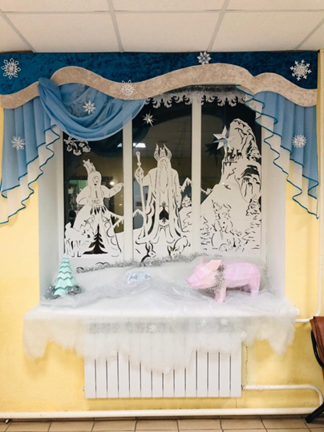

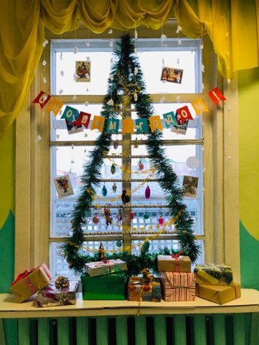
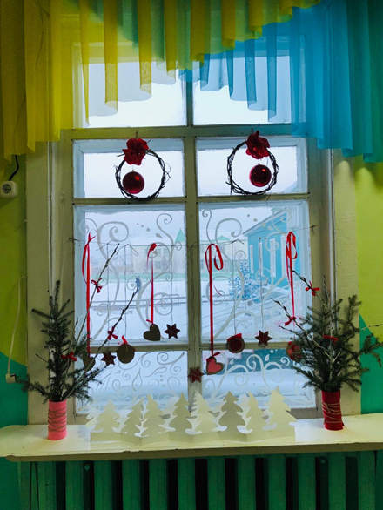

Коридор при входе в зал каждый год стараемся украшать по разному.
Встречая 2017 год коридор украсили айсбергами , на которых сидели пингвины.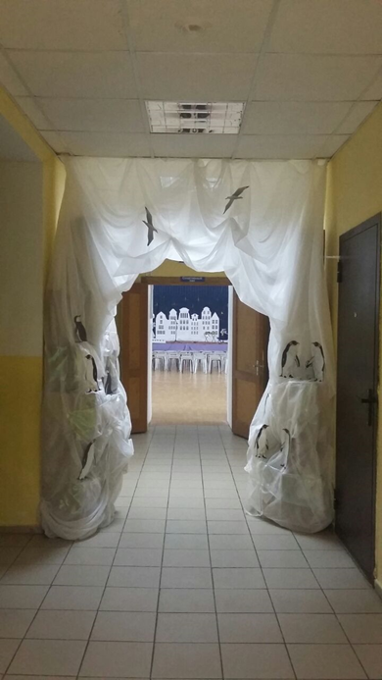 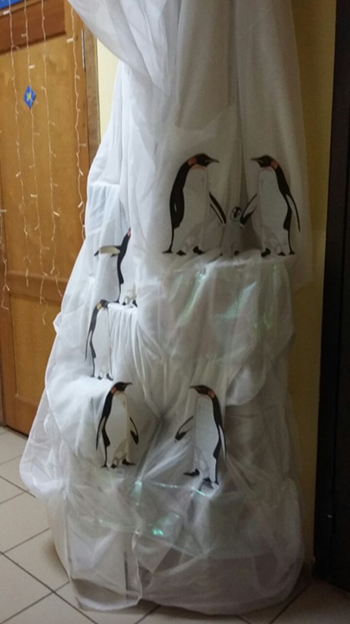
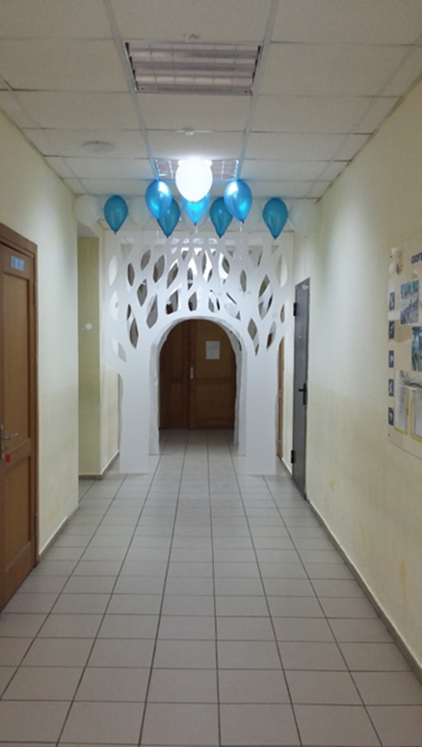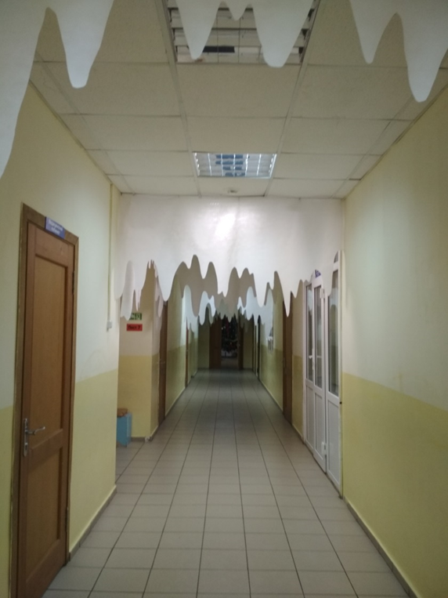
2018 год. 2019 год.

И самая главная сцена , где выступают дети продумыватся тщательно и выполняется качественно.
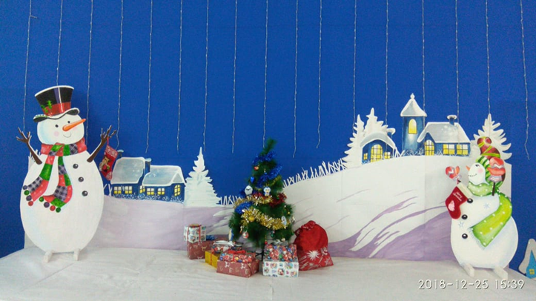
2019 год

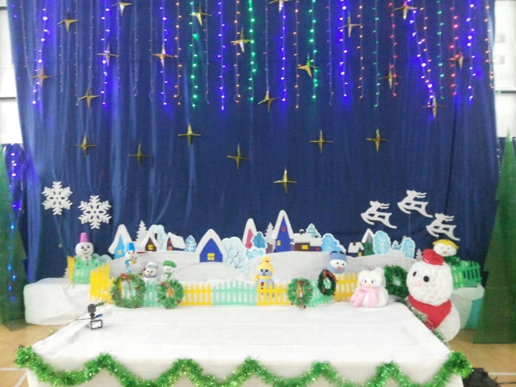
2018 год.

